МНЕНИЕ ПО ИГРОКУ
Матч Юношеской Футбольной Лиги: «Ростов U-17» — «Локомотив U-17» | формат: оперативная скаутская оценка
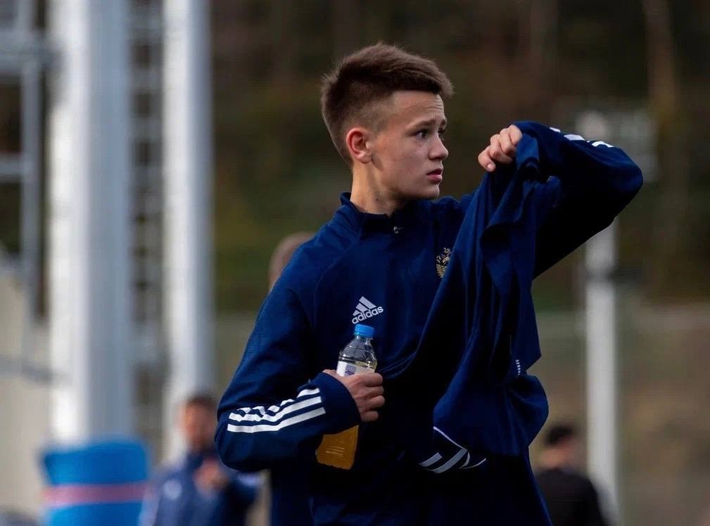 | ОСНОВНАЯ ИНФОРМАЦИЯ:  ФИО: Акопян Эдуард Рафикович  Дата рождения: 12.05.2010  Возраст: 16 лет  Амплуа: Правый вингер  Ведущая нога: левая  Возрастная группа: U-17 / Молодёжная команда ФК «Ростов»  ПОТЕНЦИАЛЬНО: ОБА ФЛАНГА / ПОД НАПАДАЮЩИМ

КРАТКИЙ ВЫВОД:
Левоногий вингер с выраженной скоростной и технической базой. Уверенно берёт на себя игру 1 в 1, активно атакует свободное пространство и не выключается из эпизода без мяча. Несмотря на разницу в возрасте и антропометрии, не избегает силовой борьбы. Профиль выглядит перспективно для дальнейшего развития на фланге и в более свободной атакующей роли.
СКАУТСКОЕ МНЕНИЕ
• Высокий уровень стартовой скорости и резкости. Дистанционная скорость визуально выше среднего; способен быстро набирать темп после первого движения.
• Проделывает большой объём беговой работы: постоянно предлагает себя под передачу, выполняет рывки за спину защитникам и активно участвует в прессинге.
• Телосложение худощавое и сухое, мышечной массы пока немного. При этом играет против футболистов 2009 г.р. и старше, будучи игроком 2010 г.р.; в 16 лет физический профиль ещё находится в стадии формирования.
• Технически оснащён хорошо: способен стягивать на себя нескольких соперников и продолжать эпизод через обыгрыш. В 1 в 1 активно использует ложные движения корпусом и резкую смену направления.
• В игровом поведении заметна уверенность: часто требует мяч, жестикулирует, открывается повторно после неполученной передачи и готов брать инициативу.
• Исполняет угловые и подачи со штрафных с флангов, что дополнительно указывает на качество техники и подачи.
• В пасе чаще использует ближнее решение или передачу в свободное пространство. В арсенале есть передача внешней стороной стопы и способность отдать мяч на ход из глубины; показателен голевой момент на 79-й минуте.
• Имеет хороший обводящий удар и качество завершения. Цепкий в единоборствах, не избегает контакта даже против более крупных соперников.
ЧТО СМОТРЕТЬ ДАЛЬШЕ:
ФИЗИКА  Динамика мышечной массы, способность сохранять резкость и качество действий при контакте. | РЕШЕНИЯ  Стабильность выбора в финальной трети: когда обыгрывать, когда отдавать раньше, качество последнего паса. | УНИВЕРСАЛЬНОСТЬ  Проверить на левом фланге, в роли инсайда и под нападающим, чтобы понять оптимальную позицию.
Оперативное мнение по одному просмотру матча; не заменяет полноценный скаут-репорт.

